Santiago de Cali septiembre 21 de 2020
Semana del 21 al 25 septiembre
I.E. Monseñor Ramón Arcila
Sede: Alfonso Reyes Echandia
Profesora: María Astrid Copete C.
Área: Matemáticas
Nombre del estudiante: ----------------------------------------------------- grado 5-4

Nota: Recuerda que en los talleres anteriores te deje como tarea investigar sobre la radicación para que comprendas la clase de esta semana.
LA RADICACION: Es la operación que permite encontrar la base de una potencia.
Ejemplo 5² =25 porque 5x5=25
La expresión “ el número cuyo cuadrado es 25 se puede expresar $\sqrt[2]{25}$ y se lee raíz cuadrada de 25.
$\sqrt[2]{25 }$= 5 porque 5² = 25
LOS TERMINOS DE LA RADICACIÓN

INDICE RADICAL: es el numero que indica las veces que hay que multiplicar por si mismo un número para obtener el radicado.
EL RADICADO: Es cualquier numero dado del que deseamos hallar la raíz.
RAIZ: El resultado de todo el proceso.

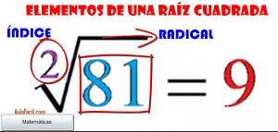
ACTIVIDAD: vamos a practicar lo aprendido.
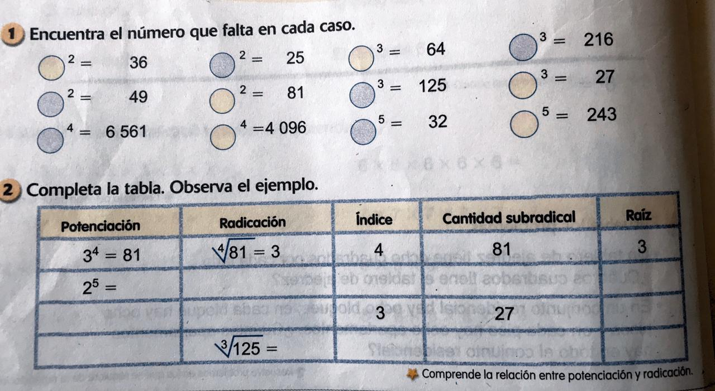

3. Resuelve los siguientes problemas.
a. El área de un lote cuadrado es de 81 metros cuadrados(m²)
¿cuánto mide cada lado?
R/. ----------------------------------------------------------------------------------------.

b. Si el cuadrado de un número es 36,
¿cuál es el número?
R/ ----------------------------------------------------------------------------------------.

Próxima clase trabajaremos con el libro del PTA. Con los números decimales llénate de información sobre esta temática.

Santiago de Cali septiembre 21 de 2020
Semana del 21 al 25 septiembre
I.E. Monseñor Ramón Arcila
Sede: Alfonso Reyes Echandia
Profesora: María Astrid Copete C.
Área: Matemáticas
Nombre del estudiante: ----------------------------------------------------- grado 4-4

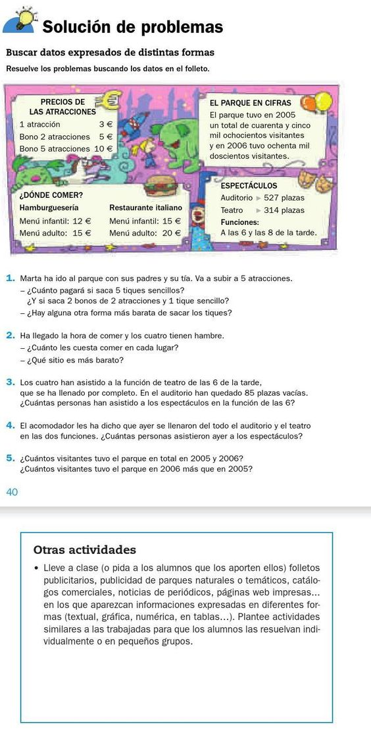
Santiago de Cali septiembre 21 de 2020
Semana del 21 al 25 septiembre
I.E. Monseñor Ramón Arcila
Sede: Alfonso Reyes Echandia
Profesora: María Astrid Copete C.
Área: Matemáticas
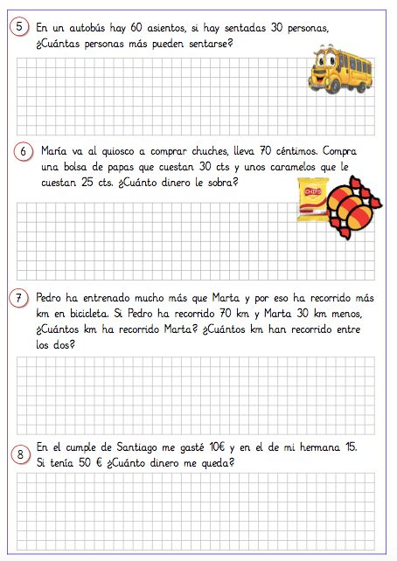
Nombre del estudiante: ----------------------------------------------------- grado 3-4
Santiago de Cali septiembre 21 de 2020
Semana del 21 al 25 septiembre
I.E. Monseñor Ramón Arcila
Sede: Alfonso Reyes Echandia
Profesora: María Astrid Copete C.
Área: Estadisticas
Nombre del estudiante: ----------------------------------------------------- grado 5-4
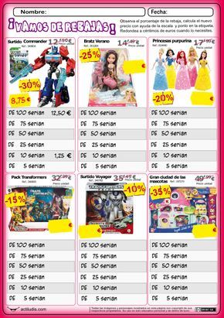

Santiago de Cali septiembre 21 de 2020
Semana del 21 al 25 septiembre
I.E. Monseñor Ramón Arcila
Sede: Alfonso Reyes Echandia
Profesora: María Astrid Copete C.
Área: Estadísticas
Nombre del estudiante: ----------------------------------------------------- grado 4-4
Nota: copia en tu cuaderno de estadística los siguientes conceptos.
AZAR Y PROBABILIDAD: es la posibilidad de que un evento ocurra ( un evento es un suceso que puede presentarse al realizar un experimento).
Un evento según su probabilidad puede ser:
- Es seguro, si es el único evento que puede ocurrir
- Posible, si es uno de los eventos que puede ocurrir
- Imposible, si no forma parte de los eventos que puede ocurrir.

Ejemplo:
- cuando se compra la lotería hay muchas probabilidades de ganar, o perder.
- Quienes consumen alimentos ricos en almidón o azucares pueden presentar problemas dentales, mucho más si no tienen el habito de cepillarse.
Son ejemplos que te ayudan a entender el tema de la PROBABILIDAD.

Con la colaboración de tus padres desarrolla el siguiente taller.
Lee muy bien cada pregunta antes de responderla.
La pregunta #2 anota el resultado en cada casilla lo que sacaste al lanzar la moneda y responde las dos preguntas puede ser antes de lanzar la moneda o repite el lanzamiento para que corrobores tu respuesta y escribe tu punto de vista.

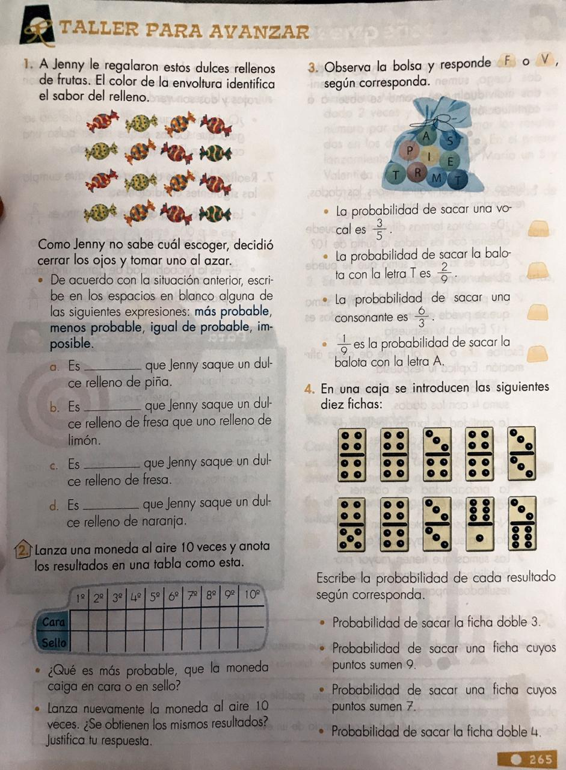

Santiago de Cali septiembre 21 de 2020
Semana del 21 al 25 septiembre
I.E. Monseñor Ramón Arcila
Sede: Alfonso Reyes Echandia
Profesora: María Astrid Copete C.
Área: Estadísticas
Nombre del estudiante: ----------------------------------------------------- grado 3-4
Nota: copia en tu cuaderno el siguiente concepto.
AZAR Y PROBABILIDAD: es la posibilidad de que ocurrir un evento; un evento es un suceso que puede presentarse al realizar un experimento.
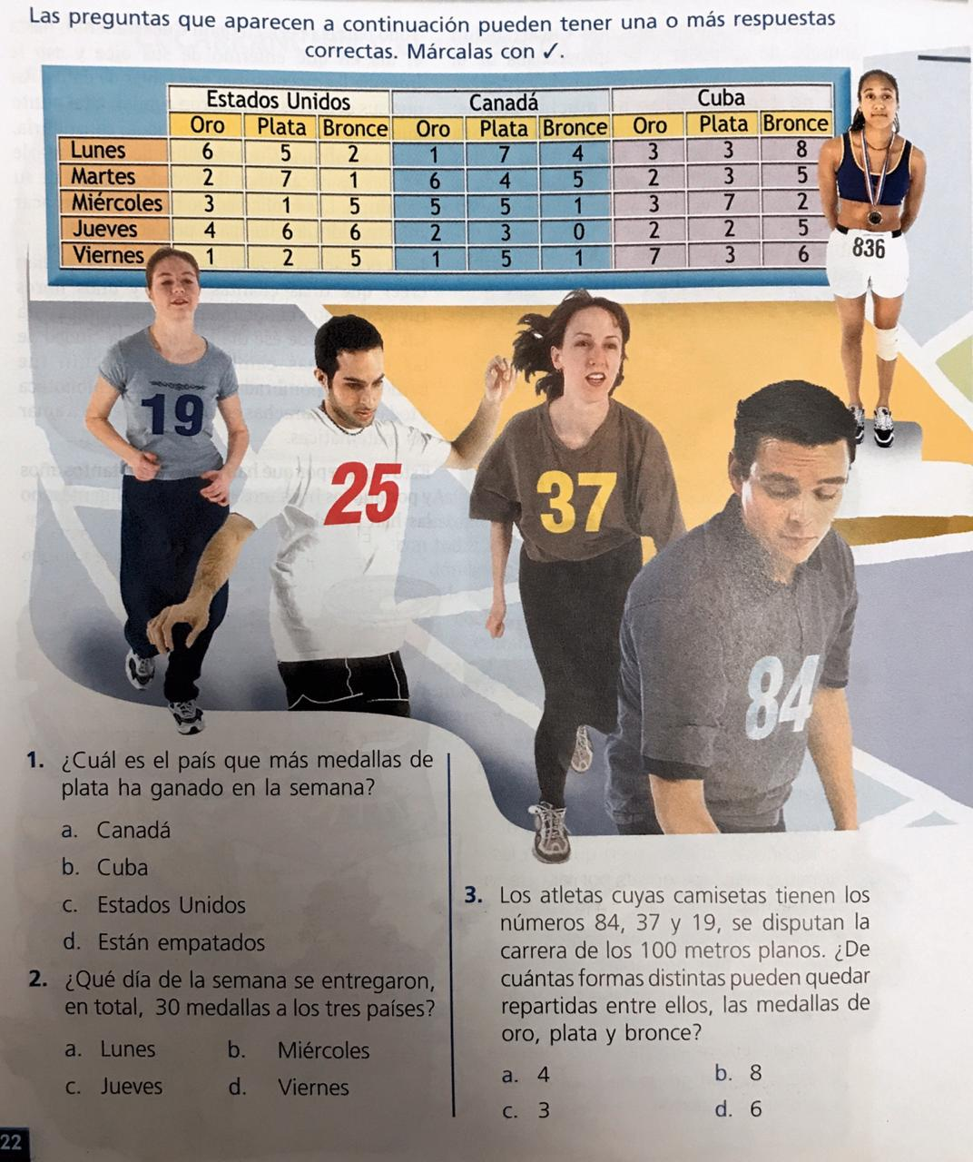

Santiago de Cali septiembre 21 de 2020
Semana del 21 al 25 septiembre
I.E. Monseñor Ramón Arcila
Sede: Alfonso Reyes Echandia
Profesora: María Astrid Copete C.
Área: Geometría
Nombre del estudiante: ----------------------------------------------------- grado 5-4
Copia en tu cuaderno de geometría. Observa el video para ampliar tus conocimientos.
MEDIDAS DE CAPACIDAD: la unidad de medida de capacidad es el LITRO.
Al igual que las medida tiempo y longitud tiene sus múltiplos y submúltiplos; realizare la tabla para que puedas entender.
 | Múltiplos |  |  | Submúltiplos
kilolitro | hectolitro | decalitro | LITRO | decilitro | centilitro | mililitro
 |  |  |  |  |  | 1
 |  |  |  |  | 1 | 0
 |  |  |  | 1 | 0 | 0
 |  |  | 1 | 0 | 0 | 0
 |  | 1 | 0 | 0 | 0 | 0
 | 1 | 0 | 0 | 0 | 0 | 0
1 | 0 | 0 | 0 | 0 | 0 | 0

- Para pasar de una unidad mayor a una menor, se multiplica por la potencia de 10 que tenga tantos ceros como casillas hay de una unidad a otra
Ejemplo:
1L=100 cl. Un litro es igual a 100 centilitro.
- Para pasar de una unidad menor a una mayor, se divide por la potencia de 10 que tenga tantos ceros como casillas hay de una unidad a otra.
1dl = 0,01 dal
ACTIVIDAD: Expresa cada medida en la unidad indicada, realiza los dibujos.
- Una tinaja tiene 64 botellas de leche ¿cuántos litros tiene?
- Un balde plástico tiene 103 galones ¿cuántos litros tiene?

Santiago de Cali septiembre 21 de 2020
Semana del 21 al 25 septiembre
I.E. Monseñor Ramón Arcila
Sede: Alfonso Reyes Echandia
Profesora: María Astrid Copete C.
Área: Geometría
Nombre del estudiante: ----------------------------------------------------- grado 4-4
Copia en tu cuaderno de geometría. Observa el video para ampliar tus conocimientos.
MEDIDAS DE CAPACIDAD: la unidad de medida de capacidad es el LITRO.
Al igual que las medida tiempo y longitud tiene sus múltiplos y submúltiplos; realizare la tabla para que puedas entender.
 | Múltiplos |  |  | Submúltiplos
kilolitro | hectolitro | decalitro | LITRO | decilitro | centilitro | mililitro
 |  |  |  |  |  | 1
 |  |  |  |  | 1 | 0
 |  |  |  | 1 | 0 | 0
 |  |  | 1 | 0 | 0 | 0
 |  | 1 | 0 | 0 | 0 | 0
 | 1 | 0 | 0 | 0 | 0 | 0
1 | 0 | 0 | 0 | 0 | 0 | 0

- Para pasar de una unidad mayor a una menor, se multiplica por la potencia de 10 que tenga tantos ceros como casillas hay de una unidad a otra
Ejemplo:
1L=100 cl. Un litro es igual a 100 centilitro.
- Para pasar de una unidad menor a una mayor, se divide por la potencia de 10 que tenga tantos ceros como casillas hay de una unidad a otra.
1dl = 0,01 dal
ACTIVIDAD: Expresa cada medida en la unidad indicada; realiza los dibujos
- Una tinaja tiene 64 botellas de leche ¿cuántos litros tiene?
- Un balde plástico tiene 103 galones ¿cuántos litros tiene?

Santiago de Cali septiembre 21 de 2020
Semana del 21 al 25 septiembre
I.E. Monseñor Ramón Arcila
Sede: Alfonso Reyes Echandia
Profesora: María Astrid Copete C.
Área: Geometría
Nombre del estudiante: ----------------------------------------------------- grado 3-4

El trabajo que debes realizar es un SEMAFORO, con la ayuda de tus padres
Materiales:
- Una caja de cartón rectangular
- Papel seda o silueta: rojo, verde, naranja.
- Ega, tijeras, lápiz
- Un pedazo de palo de escoba para pegar la caja.
- Tempera negra para pintar la caja y el palo.
- Mucha creatividad y limpieza para elaborar tu trabajo.
- Tomar una foto y enviar tu trabajo.

